ЛАБОРАТОРНА РОБОТА № 1

Тема: Вступ до веб-розробки

Виконав студент І курсу

спеціальності «Інженерія

програмного забезпечення»

Кормош Михайло Михайлович

# Лабораторна. Тема: “Вступ до веб-розробки”

1. **Дізнайтесь IP адресу свого ПК. Перегляньте параметри - можливі DNS налаштування. Яка у вас IPv4 IPv6?**

*Внутрішню* (локальну IP) за допомогою Windows *Зовнішню* (напр. myip.com):

**Робота з командати ping та tracert (win) / traceroute (linux,mac)**

Ping (запустити ping uzhnu.edu.ua)

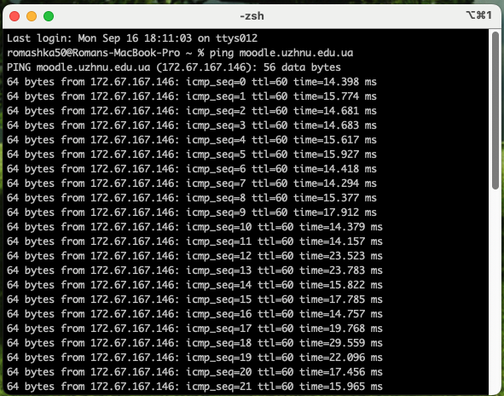

tracert/traceroute uzhnu.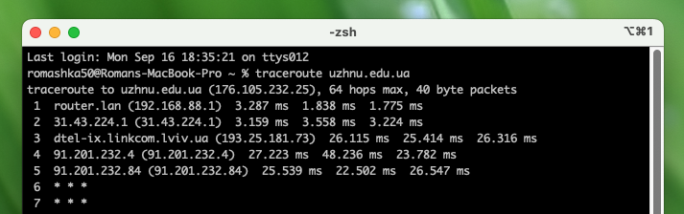edu.ua

Зробити те саме самостійно з DNSом Google: 8.8.8.8 проаналізувати

**3. Знайомство з хостингом** на прикладі безкоштовного [www.zzz.com.ua](http://www.zzz.com.ua)

Створіть акаунт (для пошти можна використати temp-mail.org - щоб мати “одноразову” пошту і уникнути спаму). Безкоштовний повноцінний хостінг надається на 1 тиждень.

Пройдіться по інтерфейсу хостинг-панелі - дослідіть усі його основні меню і можливості.

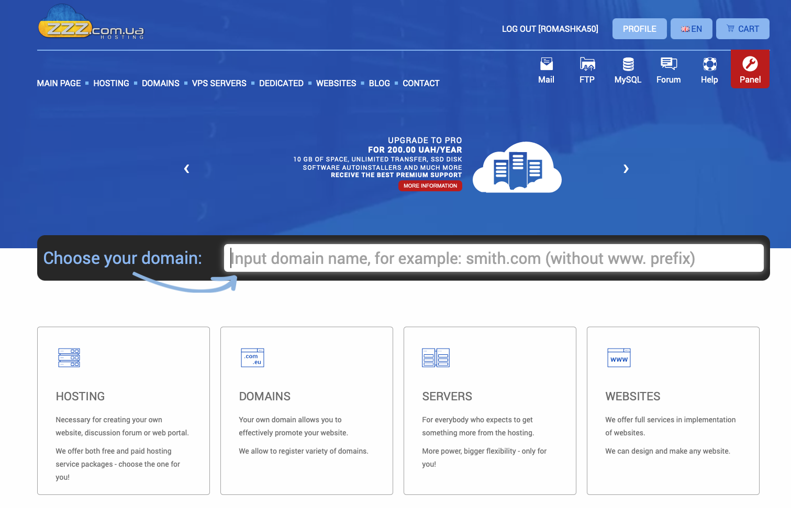

Зверніть увагу на:

* сторінку оглядів лімітів акаунту (“Огляд”, використано/максимум)
* пункт “Домени” (перегляньте свій домен, можливість створення та прив’язки інших доменів)
* “Акаунти FTP” (дасть можливість заливати сайти по ФТП потім)
* “Бази данних” (треба буде якщо буде динамічний сайт)

*щоб далі експериментувати з хостінгом треба створити щось що хочемо туди “залити”:*

**4. Створення першого HTML документу** (краще у найпростішому **notepad** для розуміння і порівняння суті IDE у майбутньому)

Створіть наступну мінімальну валідну структуру. Текстовий контент - довільний (index.html - назва файла):

|  |
| --- |
| <!doctype html> <html lang=en>  <head>  <meta charset=utf-8>  <title>Мій перший сайт</title>  </head>  <body>  <h1>Hello World!</h1>  <p>Моя перша веб-сторінка</p>  </body> </html> |

Перегляньте як вона виглядає якщо відкрити локально *(можливо будуть проблеми з розширенням - index.html.txt після Блокноту - пояснити суть та виправити)*:

Зверніть увагу що файл відкрито локально і доступно тільки вам

**5. Завантажте файл на ваш хостинг**

Використайте панель доступу до FTP ввівши свій логін і пароль FTP-акаунту:

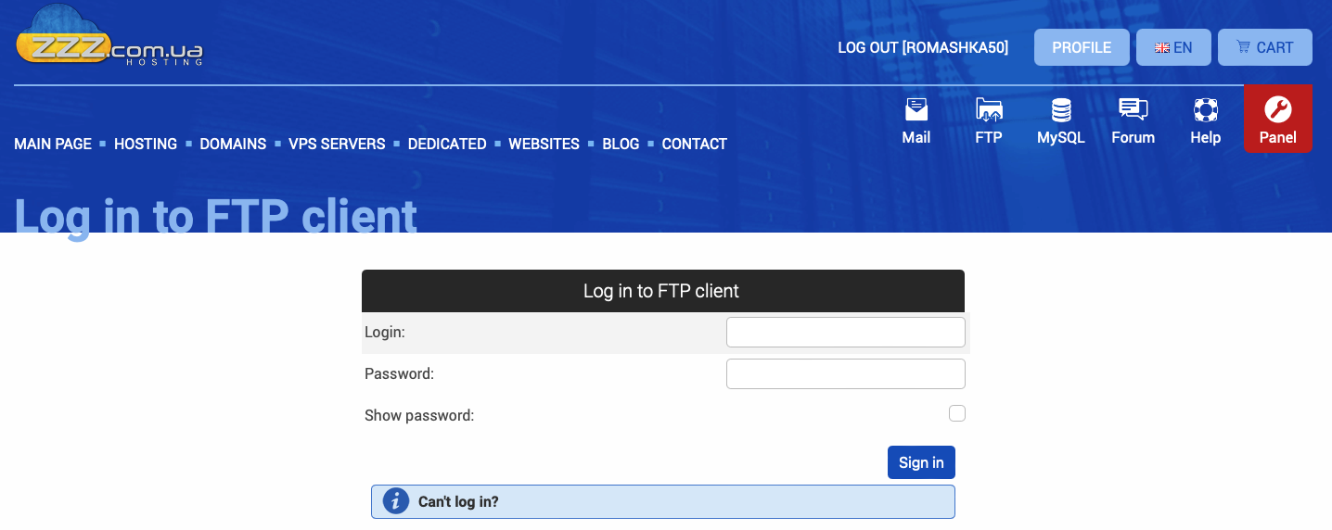

Оглянути панель

Завантажте на сервер у вашу кореневу папку створений index.html: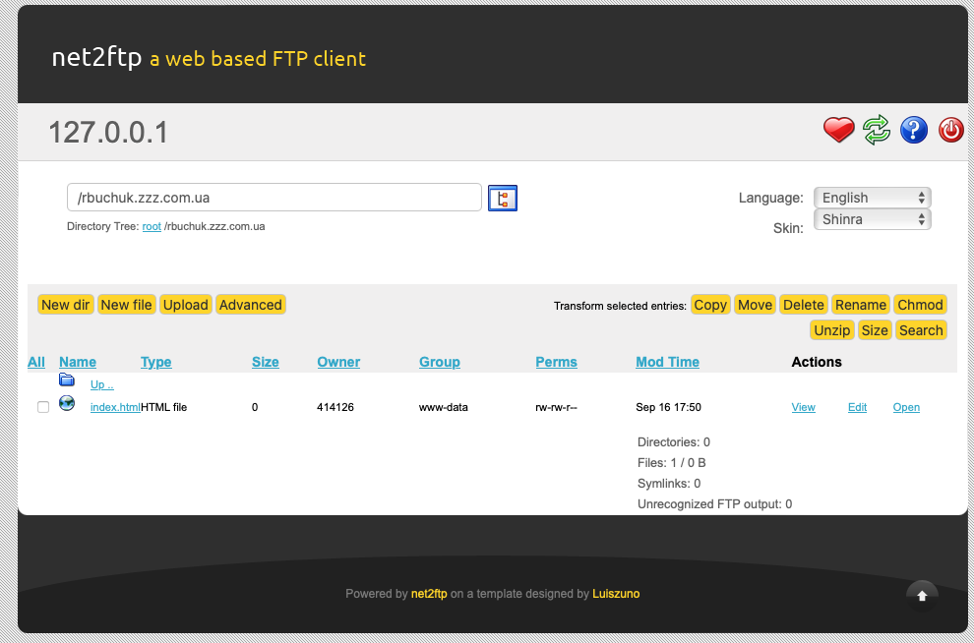

Дослідити права доступу до файлів (запис читання та ін - це своя особливість у хостінгу\unix) (*але нічого не змінювати*)

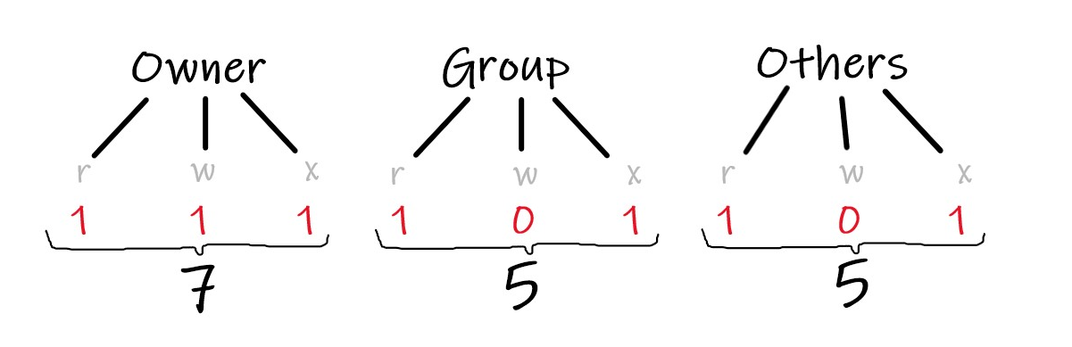(<https://codechick.io/tutorials/unix-linux/unix-linux-permissions> )

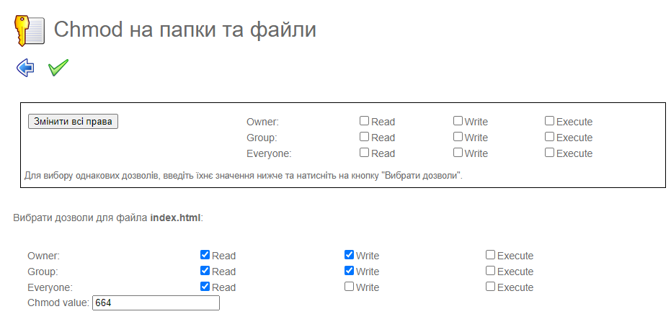

**Перейдіть за адресою вашого доменого імені** у новій вкладці (http://***субдомен***.zzz.com.ua/)

*Примітка*: *Перший раз ви побачите повідомлення про безкоштовний хостінг - натисніть “перейти”. Але усі наступні заходи на цьому ПК будуть вже без цього банера.*

**Зверніть увагу і дослідіть стан HTTPS\SSL з’єднання**

(перечитайте вміст “*Докладніше*”):

Зверніть увагу, що у разі необхідності змінити щось у файлі є кілька способів окрім вже випробуваного - пряме завантаження оновленного файлу (“перезапис” файлу) через ФТП-панель хостінгу. Можна використовувати **пряме редагування** (небезпечно але для конфігураційних файлів допустимо) у ФТП-панелі:

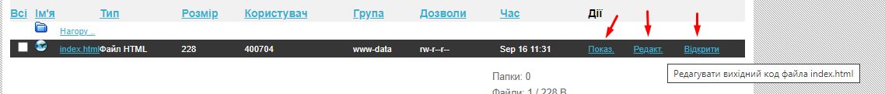

або завантаження сторонніми **FTP-менеджерами** за допомогою облікових даних вашого FTP-акаунту (зазвичай кожен хостінг має докладні інструкції типу <https://www.zzz.com.ua/uk/faq/ftp/how-to-connect-to-the-ftp> )

**6. Дослідження створеної сторінки у Chrome DevTools** (5-10хв): огляд панелей Element, Network, консолі. Спробуйте змінити текст на сторінці та поміняти колір шрифта суто інструментами DevTools.

**7. Представте ідею Вашого веб-сайту / початкової сторінки** (landing page)

Хід роботи:

Зовнішня IP-адреса (myip.com)

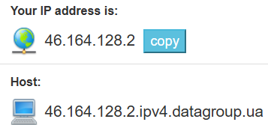

Локальна IP-адреса:

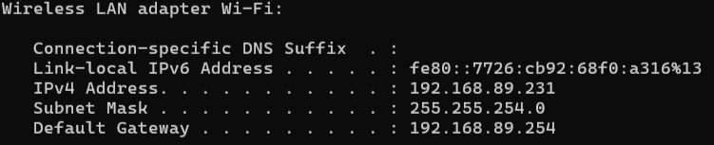

1.

Ping УжНУ:

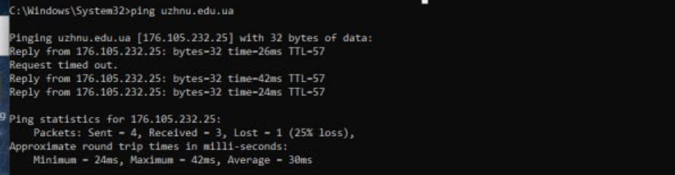

Traceroute УжНУ:

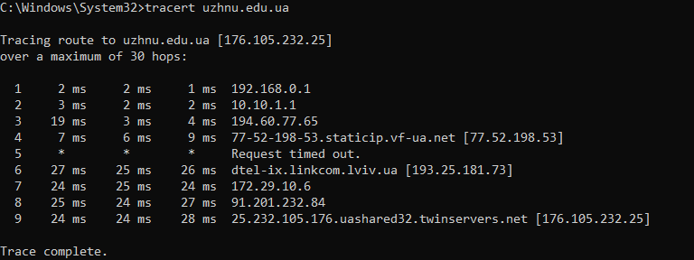

Ping DNSом Google: 8.8.8.8:

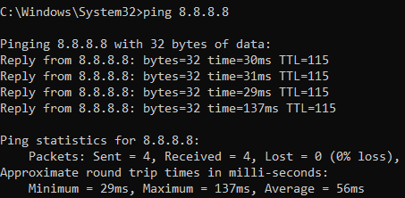

Traceroute 8.8.8.8: 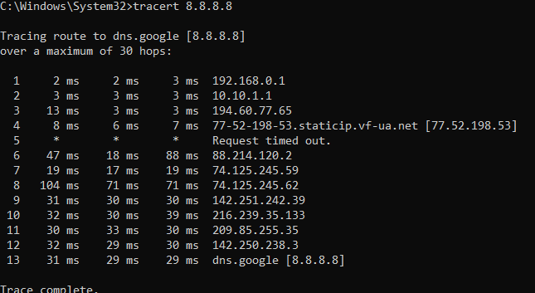

5.

